Очёт по лабораторной работе

Горяйнова АА

Содержание

# 1 Цель работы

Получение практических навыков работы в консоли с атрибутами фай- лов, закрепление теоретических основ дискреционного разграничения до- ступа в современных системах с открытым кодом на базе ОС Linux1.

# 2 Выполнение лабораторной работы

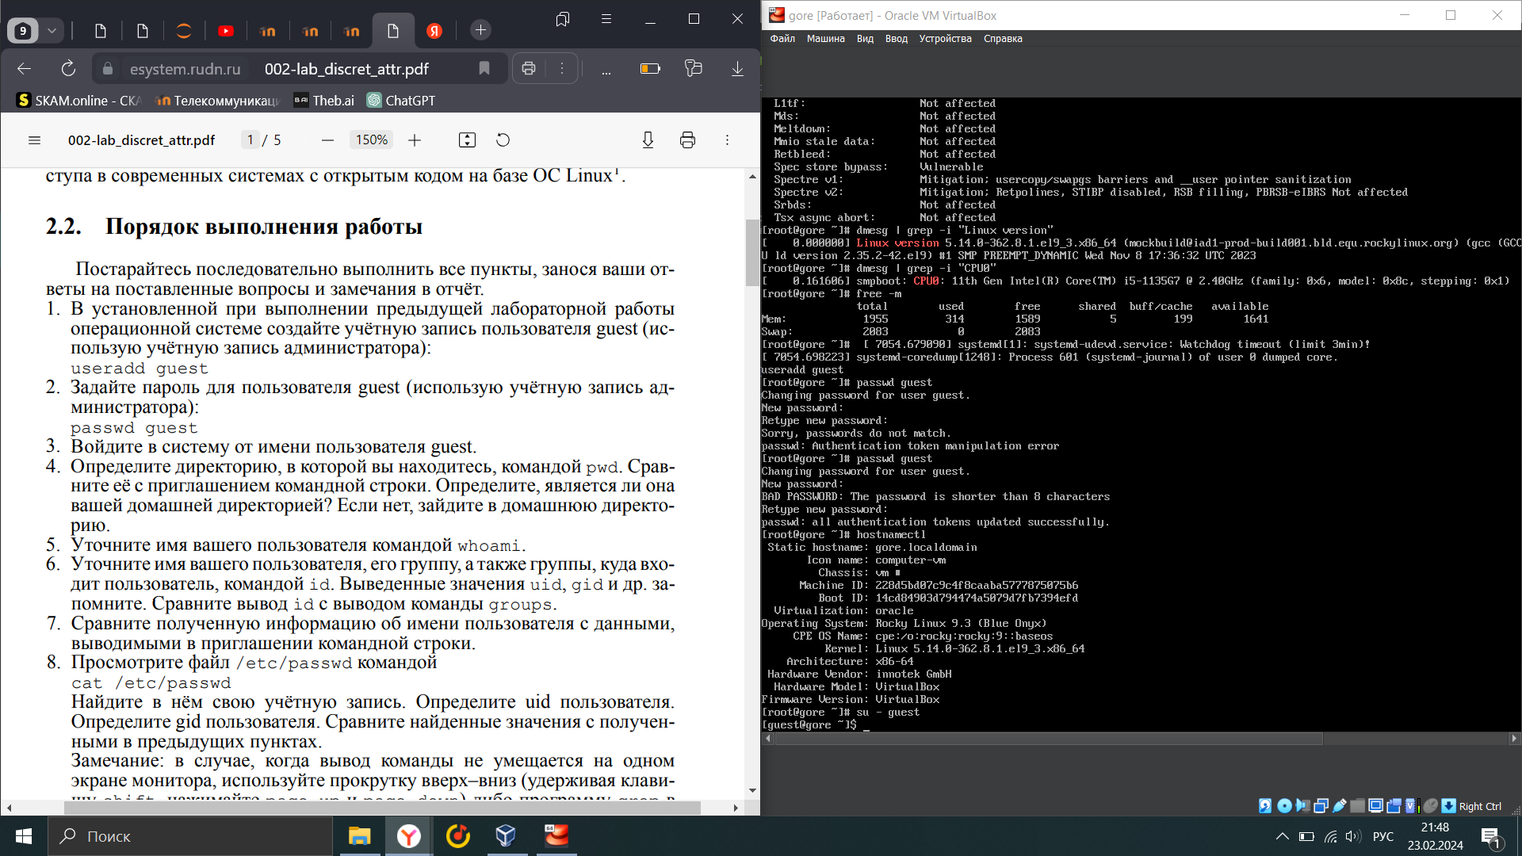

Рис. 1: 1

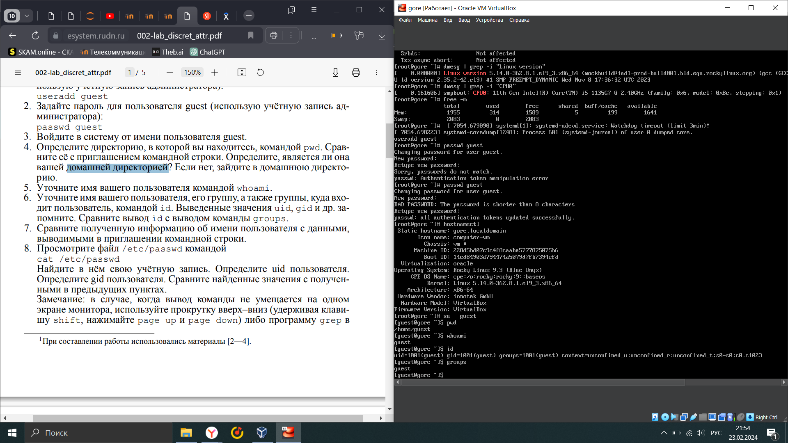

Рис. 2: 2



Рис. 3: 3

Рис. 4: 4

Рис. 4: 4

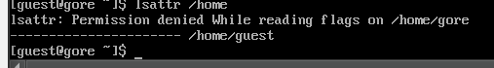

Рис. 5: 5

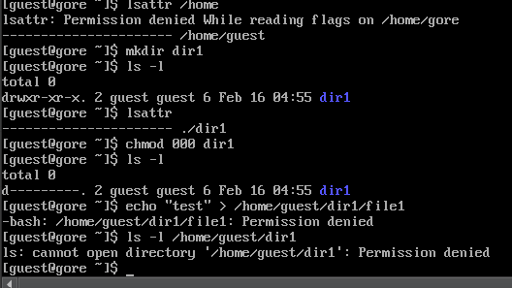

Рис. 6: 6

# 3 Выводы

Я получила практические навыки работы в консоли с атрибутами фай- лов, закрепление теоретических основ дискреционного разграничения до- ступа в современных системах с открытым кодом на базе ОС Linux1.

# Список литературы